**Экспериментальное исследование влияния глубины изгиба «синусоидальных» элементов акустического метаматериала на время задержки  
*Безусов Павел Константинович****Студент, 5 курс специалитета*  
*Московский государственный университет имени М.В. Ломоносова, физический факультет, Москва, Россия;*  
*E-mail: gunter.1999@yandex.ru*

Исследование направлено на разработку «модульного» акустического метаматериала, дающего возможность управления фронтом волны. Для этого отдельные «модули» (элементы метаматериала), дающие различную фазовую задержку, будут собираться в единый массив. В публикациях последних лет показывается, что подобный подход открывает новые возможности для управления акустическими свойствами материалов [1, 2, 3]. Это может быть использовано в различных приложениях, таких как шумоподавление, акустическая маскировка и улучшение качества звука [3, 4].

В данной работе представлены результаты экспериментального исследования задержки времени распространения упругой волны, даваемой элементами метаматериалов синусоидальной формы с различной глубиной изгиба.   
Методом 3D-печати из фотополимера были изготовлены образцы сложной формы: имеющие форму параллелепипеда на концах и синусоидально изогнутые посередине (см. рис.1). Глубина изгиба дискретно менялась с шагом 0,4 мм (от 3,6 мм до 0). Такой малый шаг позволил изучить влияние этого параметра на задержку акустической волны. Было напечатано 18 образцов (2 одинаковые партии по 9 штук). Использование 3D-принтера обеспечило высокую точность и повторяемость структуры [2].

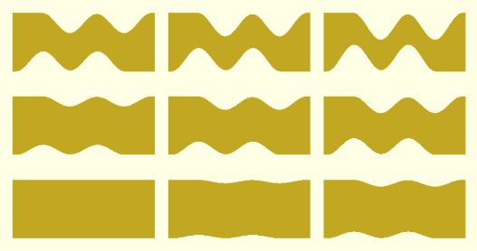

Рис. 1. Схема 3D-напечатанных образцов с меняющейся глубиной изгиба   
(от 0 мм до 3,6).

На первом этапе исследований, исходя из скорости звука в фотополимере и допустимой рабочей области, была выбрана рабочая частота эксперимента – 220 кГц.  
Измерения времени задержки акустической волны проводились для каждого образца на двух частотах: рабочей и контрольной. Результаты измерений показали, что на рабочей частоте (рис.2а) изменение геометрии образцов приводят к изменению задержки акустической волны, начиная с глубины 1,25 мм, что составляет порядка 0,1 длины волны. Это подтверждает гипотезу о возможности управления акустическими свойствами материалов путем изменения геометрических параметров структуры [1, 4]. При этом на более высокой контрольной частоте, где характерные геометрические размеры структуры больше длины волны и, соответственно, она не может считаться метаматериалом, влияние на задержку практически отсутствует (рис.2б).

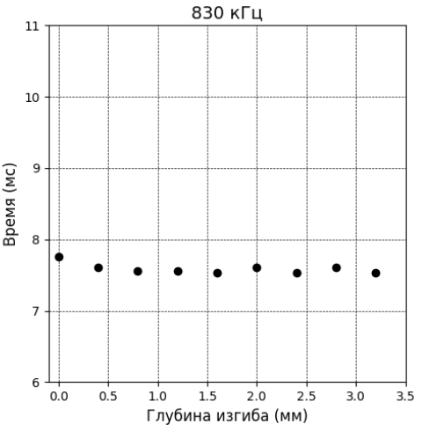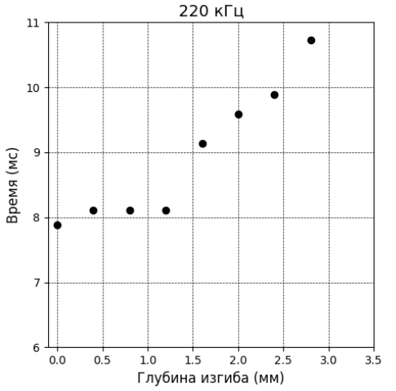

б)

а)

Рис. 2. Зависимость задержки сигнала от величины изгиба   
для частот а) 220 кГц и б) 830 кГц.

Полученные результаты демонстрируют пригодность изготовленных элементов метаматериала для целей управления временем задержки. В дальнейшем планируется разработать методику точной настройки времени задержки акустической волны [4]. Исследование выполнено в рамках государственного задания МГУ имени М.В. Ломоносова.

**Список литературы**

1. Smith, J., & Johnson, L. (2020). Acoustic metamaterials: Theory and applications. *Journal of Applied Physics*, 128(5), 054901.
2. Lee, S., & Kim, H. (2019). 3D printing of acoustic metamaterials. *Materials Science and Engineering*, 412, 012345.
3. Смирных Д.В., Дмитриев К.В. Проектирование настраиваемых акустических метаматериалов с применением методов теории рассеяния («Волны-2024»), 26–31 мая 2024 года / под общ. ред. А. Н. Калиша, место издания Издательство Московского университета Москва, с. 239-240 (2024)
4. Wang, Y., & Zhang, X. (2021). Wave propagation in structured materials. *Physical Review Letters*, 126(10), 104302.